Presseinformation
Zur unmittelbaren Veröffentlichung – 29. Juli 2014

Sandvik Coromant schickt Serviceteam zur AMB 2014

Umfassende Dienstleistungen rund um die Maschinenausrüstung vor und während der AMB sind das Metier von Sandvik Coromants Serviceteam. Das schwedische Unternehmen schickt als einziger Werkzeughersteller bereits seit Jahren ein mehrsprachiges internationales Team, um Kunden in Stuttgart jederzeit kompetent zu beraten und zu unterstützen. In diesem Jahr sind die Helfer in Gelb in Halle 5, Raum 5.4 untergebracht.

Jeder Aussteller kennt die Anspannung in den letzten Tagen vor Messebeginn. Wenn in dieser Zeit Probleme auftreten, ist für die Betroffenen eine besonders kritische Situation erreicht. Deshalb beginnt die Haupteinsatzzeit von Sandvik Coromants Serviceteam auch schon vor dem offiziellen Messestart: „Wie jedes Jahr fängt unsere Arbeit eine Woche vor Messebeginn an. Vor Ort besuchen wir die Aussteller und helfen allen, die noch Hilfe benötigen“, erklärt Michael Koch, Leiter und Koordinator des Serviceteams.

Sandvik Coromant, einziger Werkzeughersteller mit einem solchen Serviceangebot, verfügt vor und während der Messetage über eine umfassende Auswahl an Ersatzwerkzeugen und -teilen. Bei Bedarf werden diese nicht nur bei bestehenden Kunden schnell und fachkundig verbaut. Für eine optimale Kommunikation auf der Messe sorgen insgesamt sechs Teammitglieder, die fernab des Messetrubels den Bereich Machine Investment weltweit betreuen.

Das routinierte Serviceteam nutzt, um tatsächlich jedes Problem beheben zu können, ein professionelles Logistikkonzept: ein Lager mit etwa 500 verschiedenen Werkzeugen plus Ersatzteilen sowie einem täglichen Nachlieferungsservice. Letzterer stellt sicher, dass jeder benötigte Artikel innerhalb von 24 Stunden auf dem Messegelände in Stuttgart zur Verfügung steht.

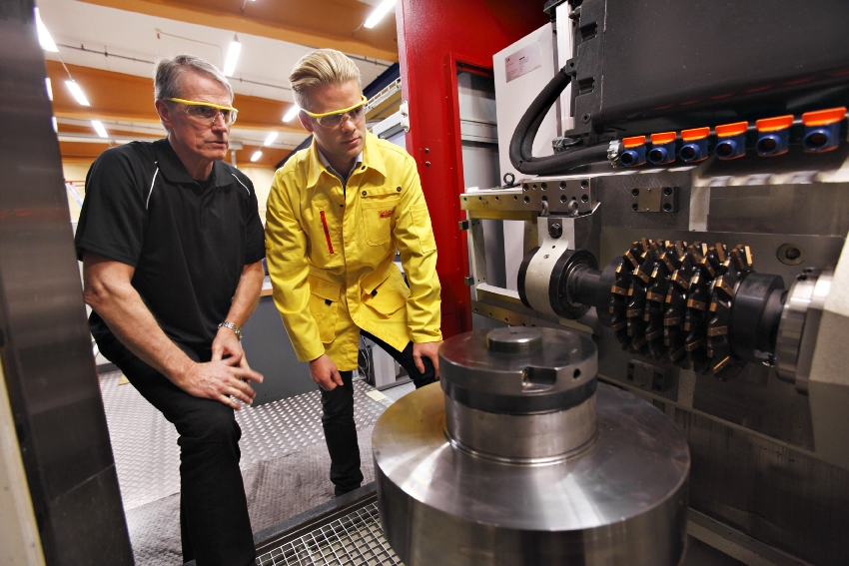

Sandvik Coromants internationales Serviceteam berät und unterstützt Kunden vor und während der AMB in Stuttgart.

Sandvik Coromant
Sandvik Coromant ist der Weltmarktführer für Werkzeuge, Werkzeuglösungen und Know-how in der metallbearbeitenden Industrie. Mit erheblichen Investitionen in Forschung und Entwicklung schafft das schwedische Unternehmen richtungsweisende Innovationen und setzt gemeinsam mit seinen Kunden aus der Automobil-, Luftfahrt- und Energieindustrie neue Maßstäbe für die Produktivität. Sandvik Coromant hat 8.000 Mitarbeiter und ist in 130 Ländern vertreten. Als Teil des Geschäftsbereichs Sandvik Machining Solutions gehört Sandvik Coromant zur globalen Unternehmensgruppe Sandvik.

Kontaktinformationen für redaktionelle Anfragen

Philipp Budde, rheinfaktor – Agentur für Kommunikation GmbH
Tel.: +49 221 88046-340
E-Mail: budde@rheinfaktor.de

Dr. Klaus Christoffel, Sandvik Tooling Deutschland GmbH
Tel.: +49 211 5027-318
E-Mail: klaus.christoffel@sandvik.com

www.sandvik.coromant.com

